
Студенческий Педагогический Отряд «Антарес»
Дата создания: 6.06. 2011
Командир отряда: Козонкова Ксения
Комиссар отряда: Никифорова Дарика
Наши контакты: https://vk.com/antares_official

Для каждого отряд – это его семья, это совет профессоров психологии, это бродячий цирк, это иллюзионисты да мало ли что еще. Для каждого отряд ассоциируется со своим... Но мы точно знаем, что отряд поможет любую лужу превратить в шикарный бассейн и с удовольствием высушит все печали на теплом отрядном костре.
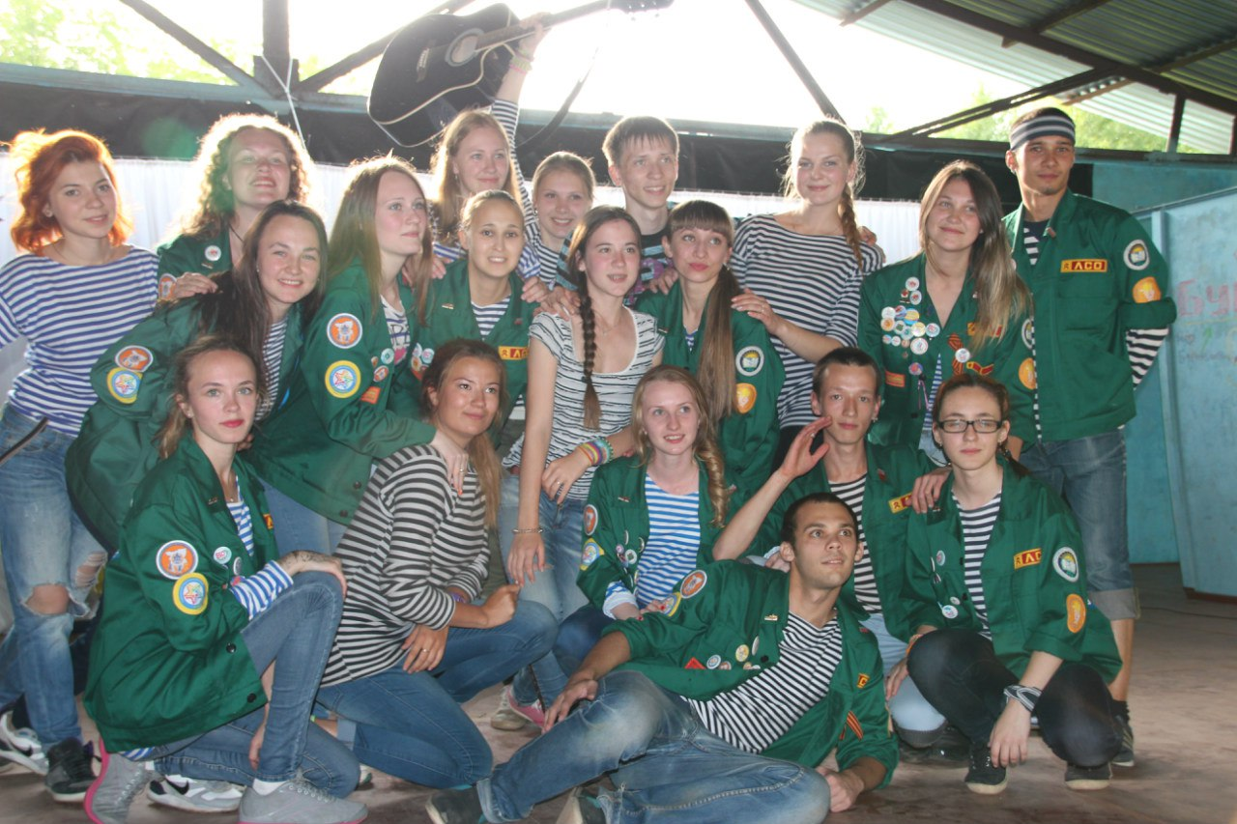

Антарес – яркая звезда в созвездии скорпиона. Назвать таким именем отряд – смелое решение. Как говорится «Как корабль назовете, так он и поплывет». А как плывет Антарес? И вообще оправдывает ли свое название?

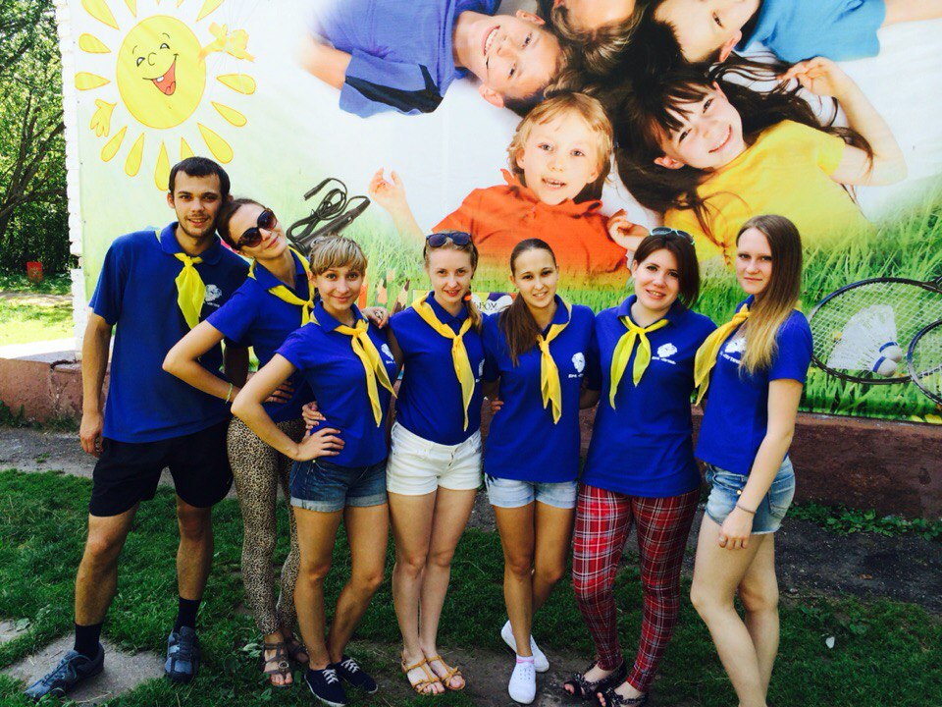
Как назовете, так и поплывет…
Мы познакомились в детском загородом оздоровительном лагере «Спутник». Космическое название обязывает иметь неземной педагогический состав. Название должно быть ярким, кратким, звучным. «Антарес» удовлетворяет всем критериям. Высоту педагогический отряд набрал, дело за малым – удержать планку!

Если звезды зажигают, значит это кому-нибудь нужно…
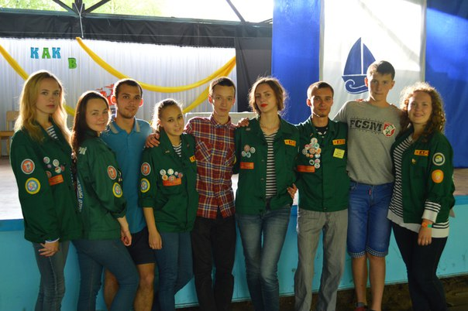
Главное богатство педагогического отряда – вожатская копилка. Каждый боец настоящий ходячий справочник хорошего настроения! Ну и нельзя забывать, что время идет, дети меняются, значит вожатые должны меняться в двойном размере!
Если я не буду протирать звезды каждый вечер, они потухнут…
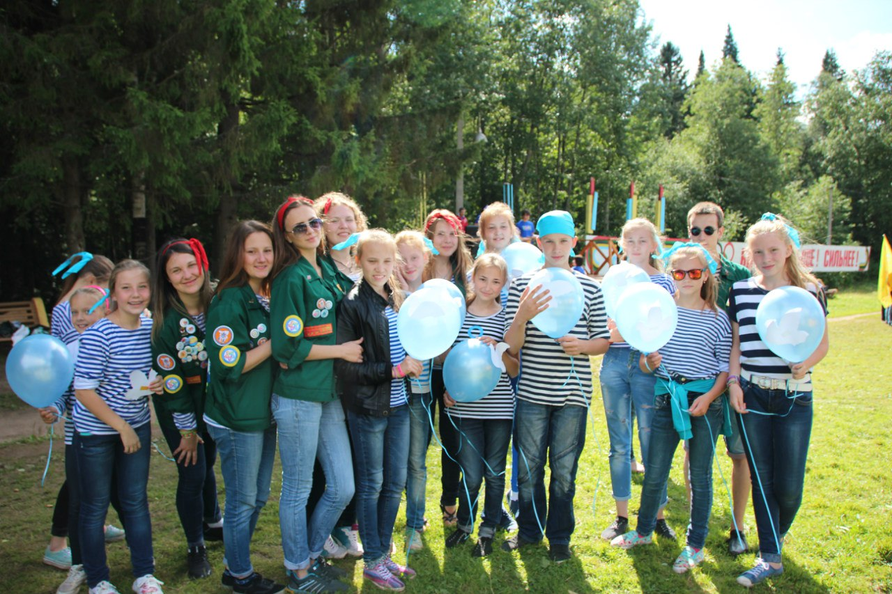
Боец педагогического отряда всегда в форме! Все мы дышим одним воздухом с ребятами! У нас в отряде есть маленький секрет, мы воспитываем многих кандидатов сами. Когда-то и я была просто ребенком в отряде, но меня подхватили опытные отрядники и привели в необычайную страну детства!
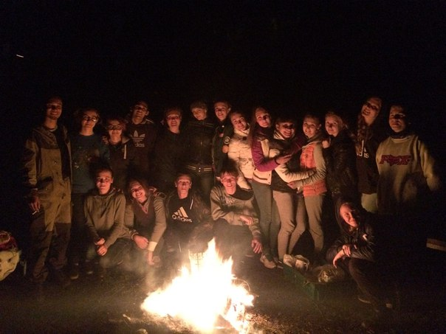



Звезды не боятся, что их примут за светляков…
Нельзя найти в лагере двух одинаковых детей, каждый это яркая звездочка, которая помогает нам стать опытнее, которая дарит нам самые приятные воспоминания. Порой наши детки спрашивают и рассуждают на такие темы, о которых мы даже не задумывались. В такой ситуации нельзя
прикрываться ложными знаниями, лучше вместе открыть новую звездную дорогу!
Звезды в лужах делить с тобой…

